Санкт-Петербургский политехнический университет Петра Великого

Институт компьютерных наук и технологий

Кафедра компьютерных систем и программных технологий

**ОТЧЕТ**

**ПО ЛАБОРАТОРНОЙ РАБОТЕ №2**

**Дисциплина:** Методы и средства цифровой обработки информации

Выполнили студенты гр. 43501/1 А.А. Дроздовский

Руководитель Н.А. Абрамов

«___» _______________ 2017г.

Санкт -Петербург

2017

**СОДЕРЖАНИЕ**

**1.****Цель работы** 3

**2.** **Ход работы** 3

**2.1.** **Оператор Собеля** 4

**2.2.** **Оператор Прюитт** 7

**2.3.** **Перекрёстный оператор Робертса** 10

**3.** **Выводы** 13

**Список используемой литературы** 14

***ПРИЛОЖЕНИЕ*** 15

**Текст программы** 15

1. **Цель работы**

Изучить операторы свертки изображения используемые для нахождения границ на изображение.

1. **Ход работы**

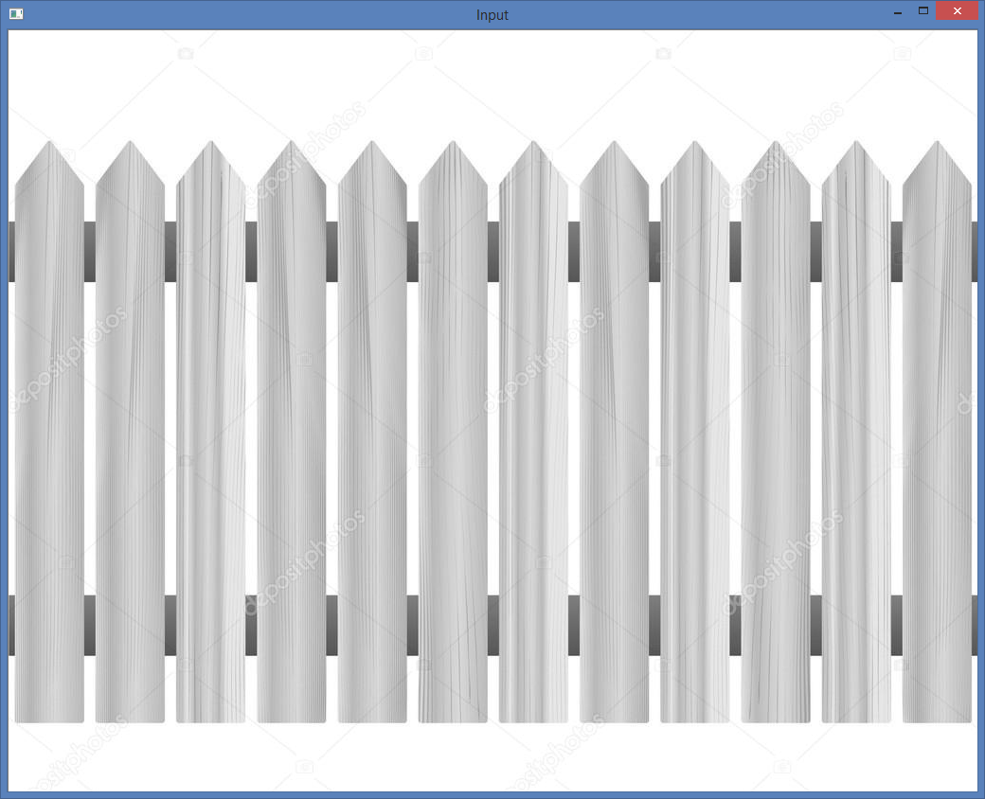

Рис. 2.1. Исходное изображение 1.

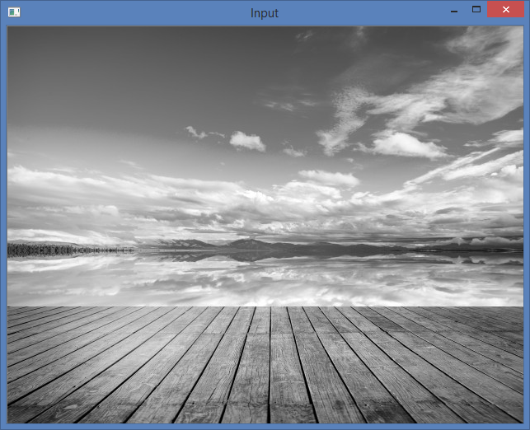

Рис. 2.2. Исходное изображение 2.

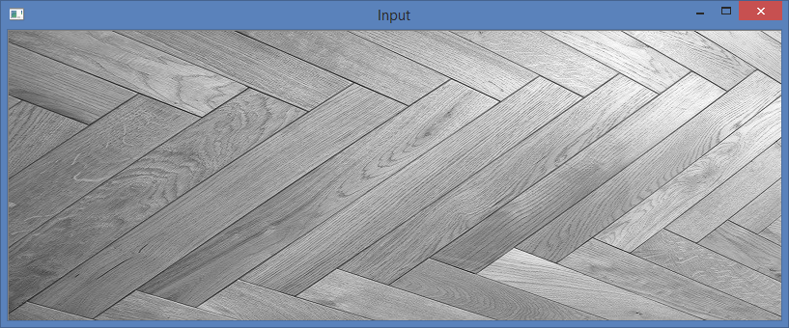

Рис. 2.3. Исходное изображение 3.

* 1. **Оператор Собеля**

$K_{x}=\left[\begin{matrix}-1 & 0 & 1 \\ -2 & 0 & 2 \\ -1 & 0 & 1\end{matrix}\right]$;

$K_{y}=\left[\begin{matrix}-1 & -2 & -1 \\ 0 & 0 & 0 \\ 1 & 2 & 1\end{matrix}\right]$;

$G_{x}= K_{x}∙Image$;

$G_{y}= K_{y}∙Image$, где

Image – Исходное изображение;

Gx, Gy – два изображения, на которых каждая точка содержит приближённые производные по *X* и по *Y*.

$G=\sqrt{G_{x}^{2}+G_{y}^{2}}$;

G – Выходное изображение.

* Вертикальные линии

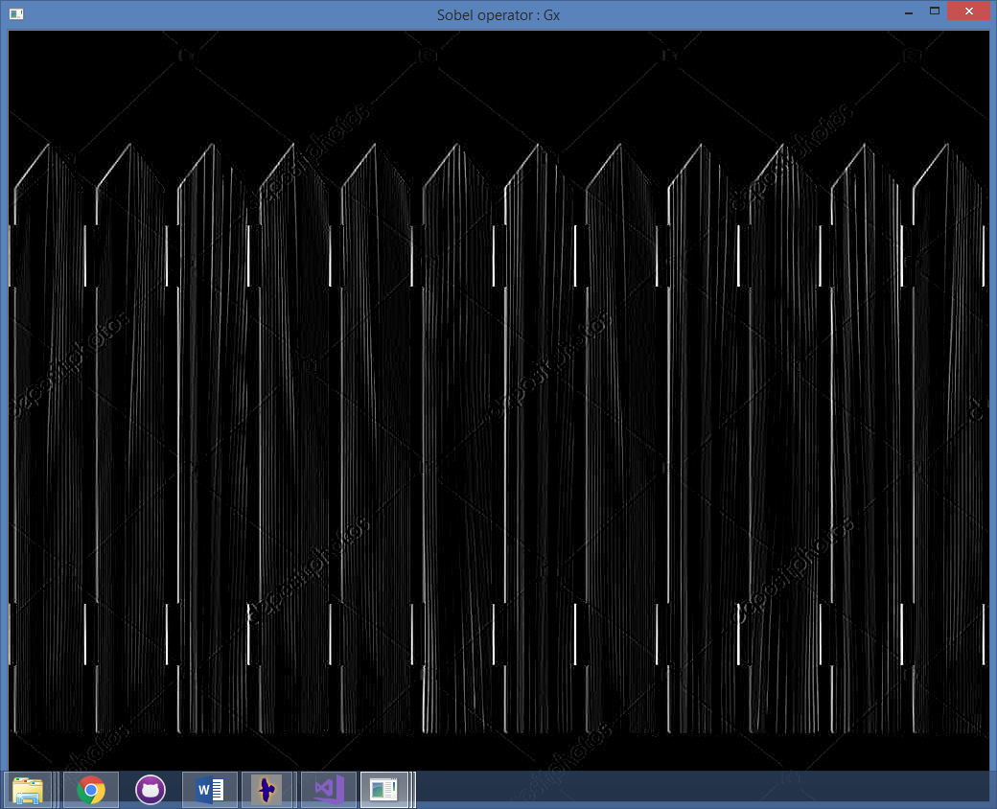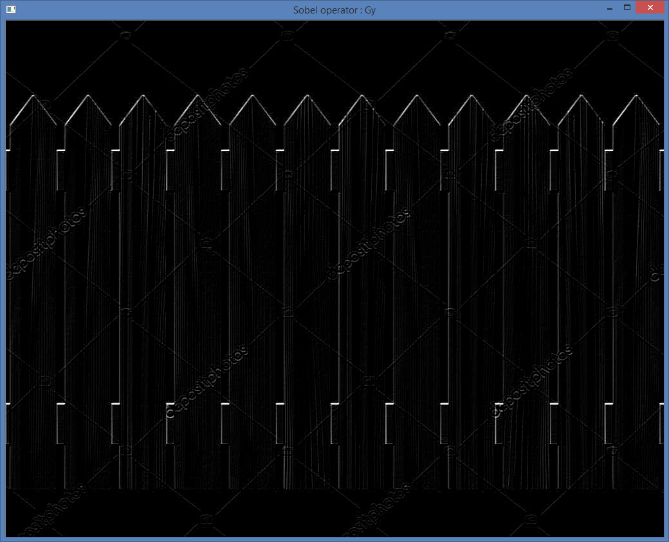

Рис. 2.4. Полученные Gx и Gy изображения 1 с помощью оператора Собеля.

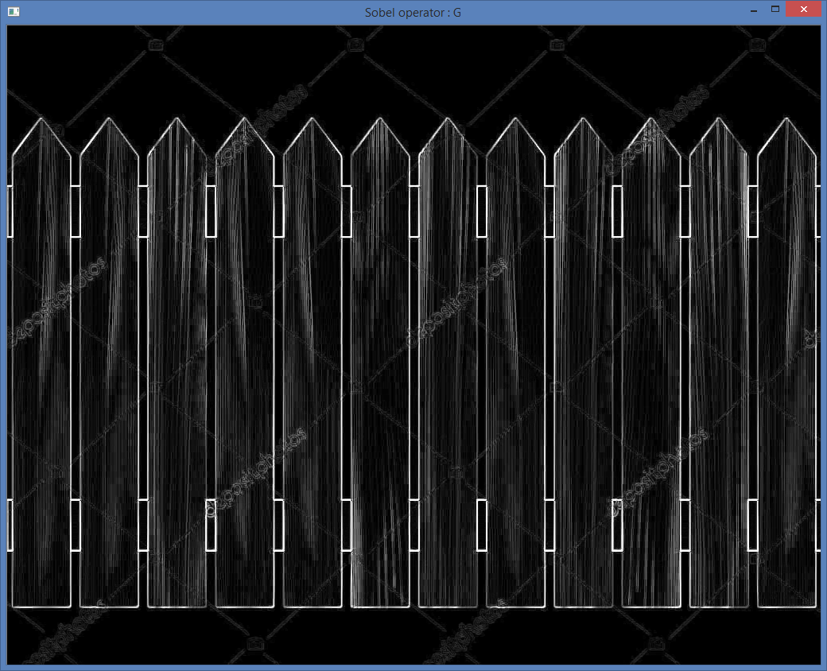

Рис. 2.5. Выходное изображение 1 с помощью оператора Собеля.

* Горизонтальные линии

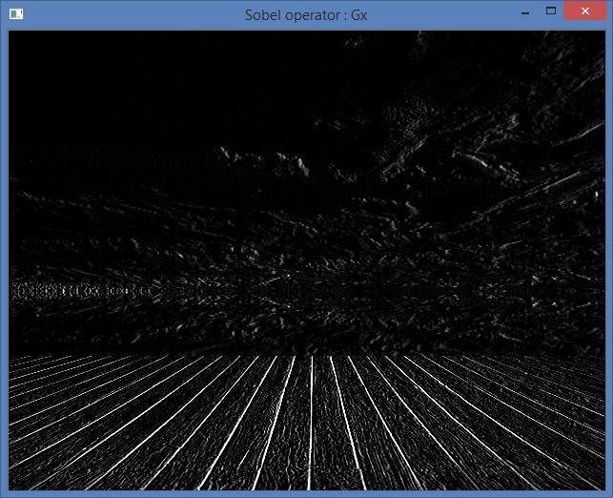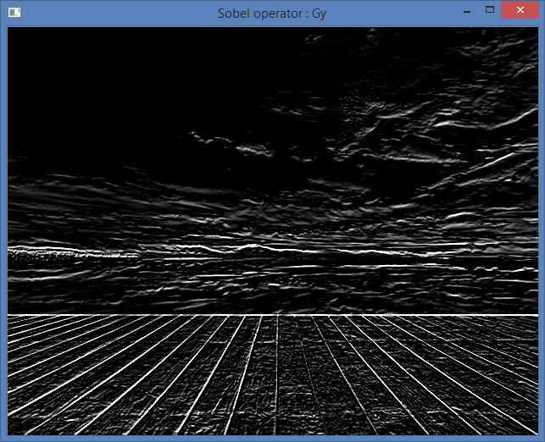

Рис. 2.6. Полученные Gx и Gy изображения 2 с помощью оператора Собеля.

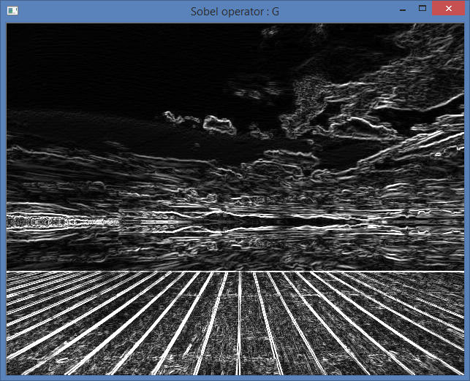

Рис. 2.7. Выходное изображение 2 с помощью оператора Собеля.

* Диагональные линии

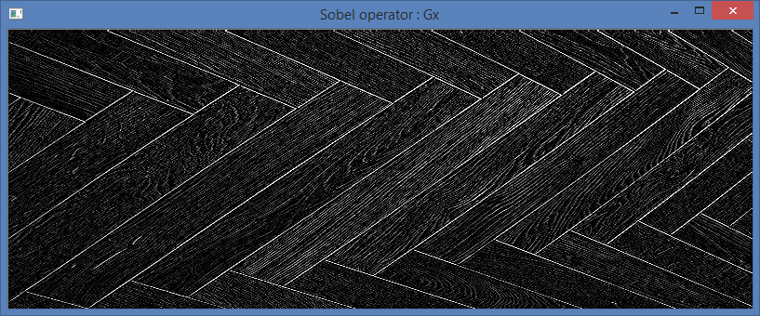

Рис. 2.8. Полученные Gx изображения 3 с помощью оператора Собеля.

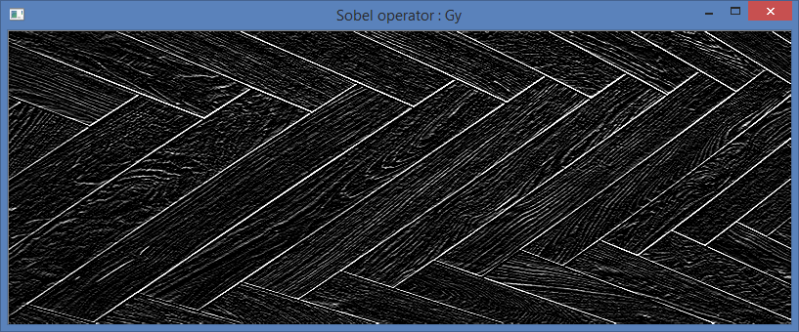

Рис. 2.9. Полученные Gy изображения 3 с помощью оператора Собеля.

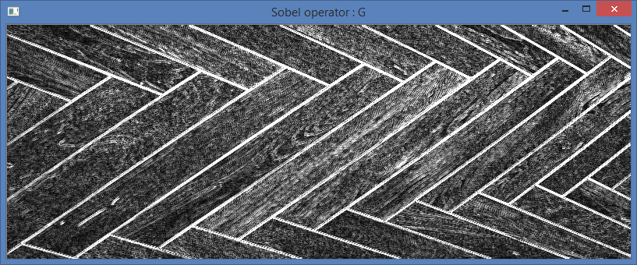

Рис. 2.10. Выходное изображение 3 с помощью оператора Собеля.

* 1. **Оператор Прюитт**

$K_{x}=\left[\begin{matrix}-1 & 0 & 1 \\ -1 & 0 & 1 \\ -1 & 0 & 1\end{matrix}\right]$;

$K_{y}=\left[\begin{matrix}-1 & -1 & -1 \\ 0 & 0 & 0 \\ 1 & 1 & 1\end{matrix}\right]$;

* Вертикальные линии

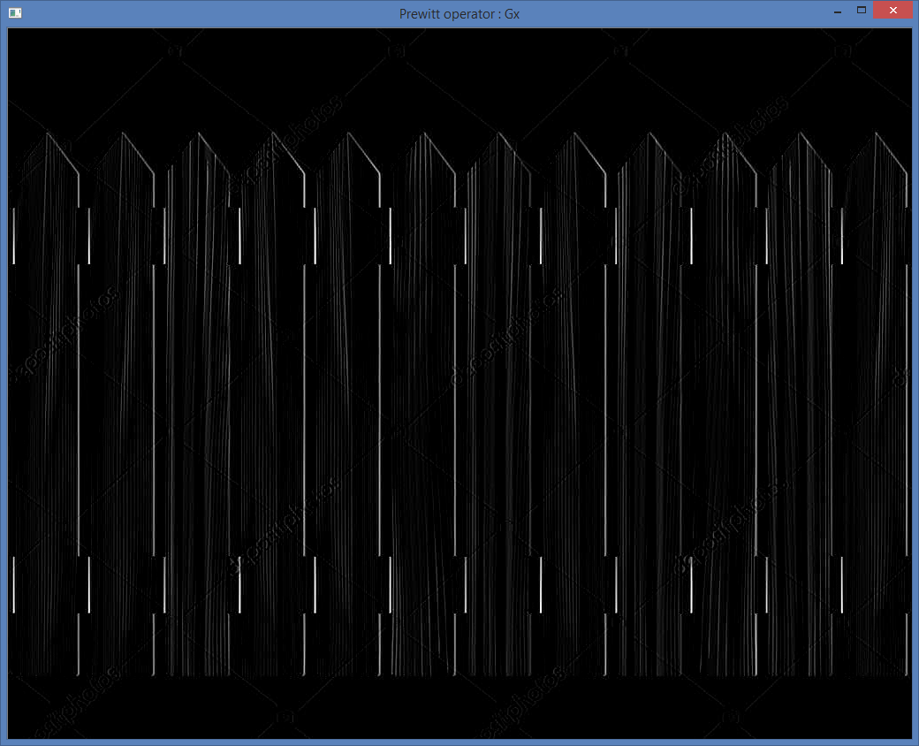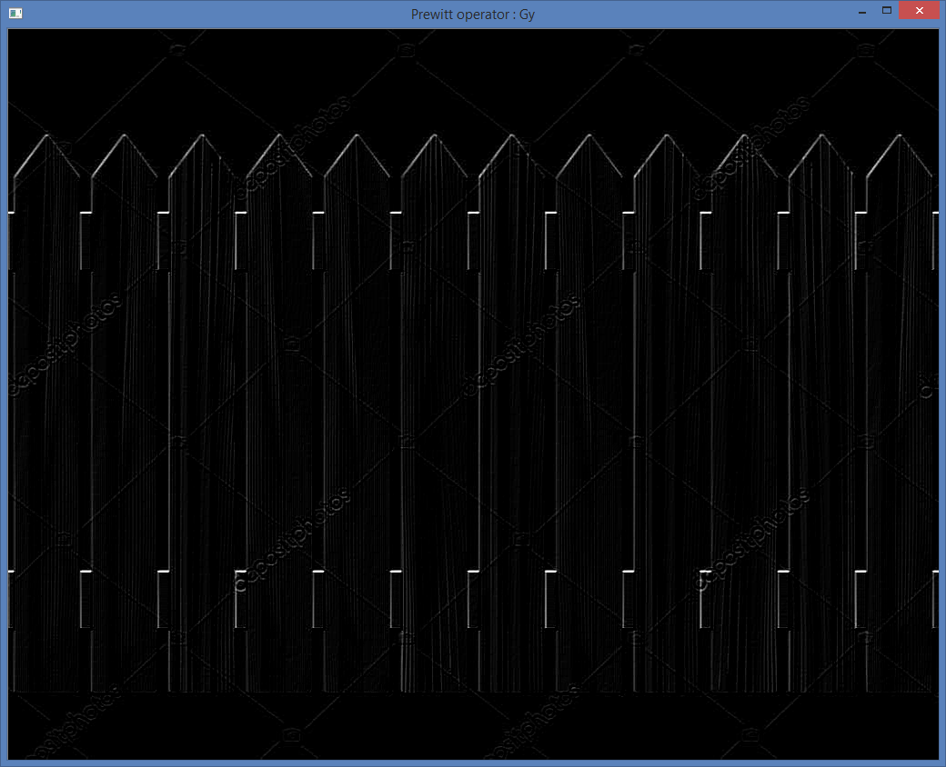

Рис. 2.11. Полученные Gx Gy изображения 1 с помощью оператора Приютт.

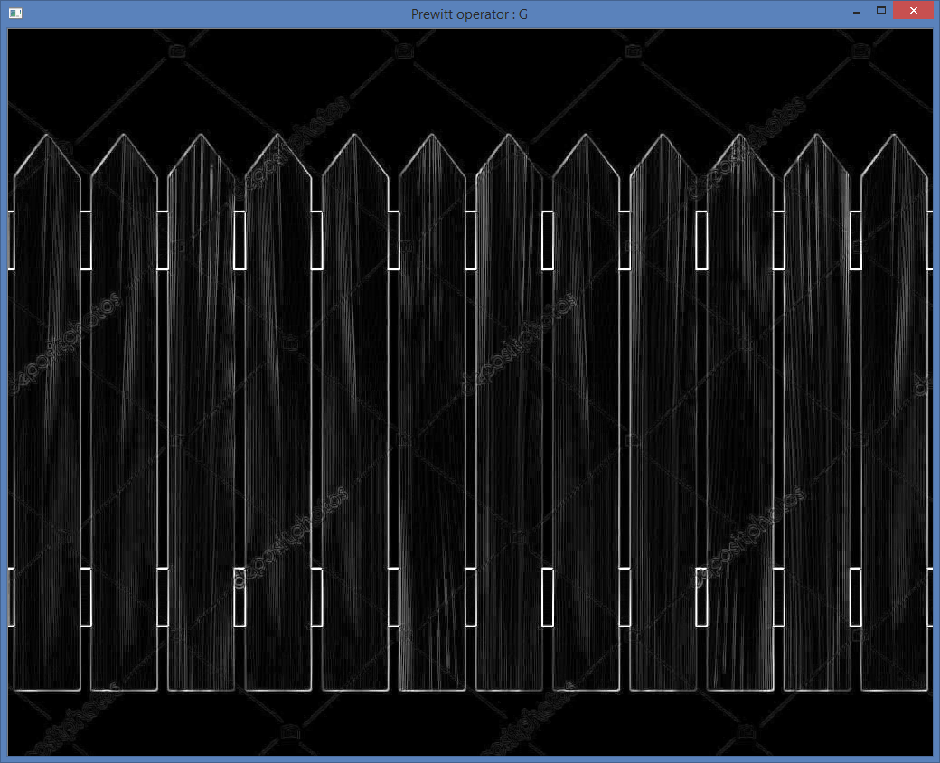

Рис. 2.12. Выходное изображение 1 с помощью оператора Приютт.

* Горизонтальные линии

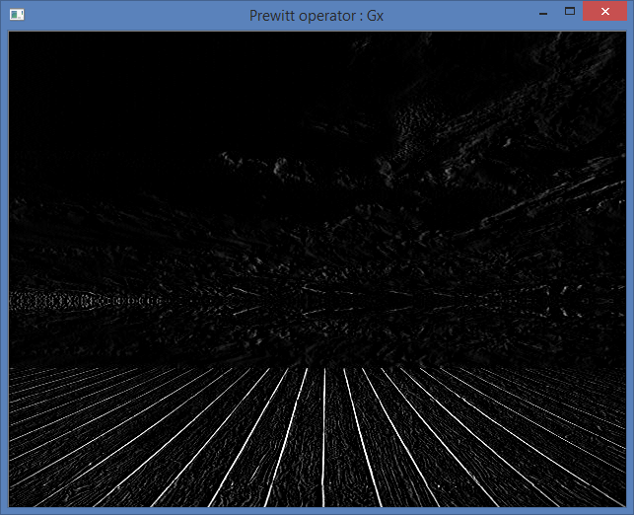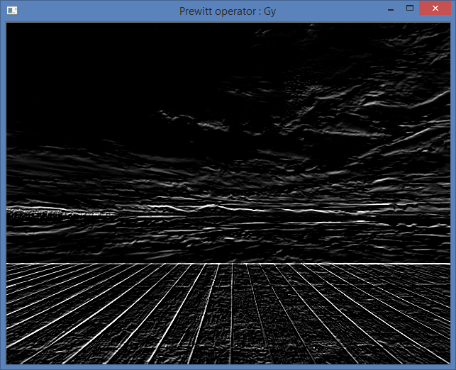

Рис. 2.13. Полученные Gx Gy изображения 2 с помощью оператора Приютт.

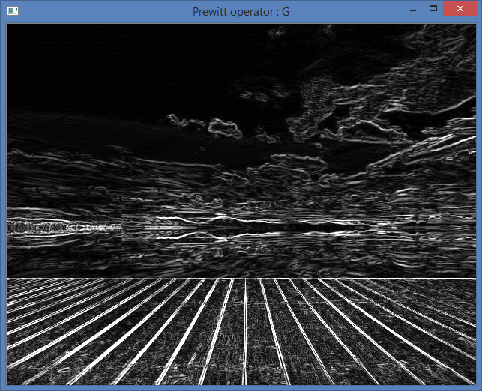

Рис. 2.14. Выходное изображение 2 с помощью оператора Приютт.

* Диагональные линии

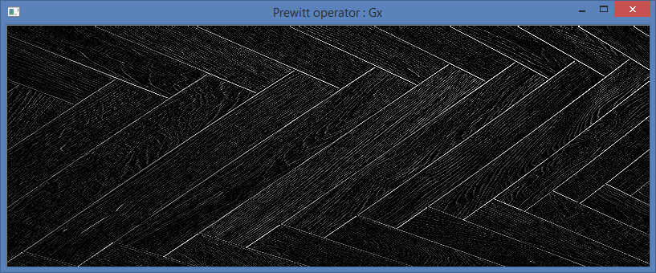

Рис. 2.15. Полученные Gx изображения 3 с помощью оператора Приютт.

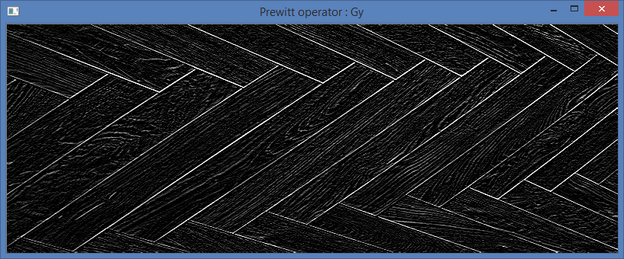

Рис. 2.16. Полученные Gy изображения 3 с помощью оператора Приютт.

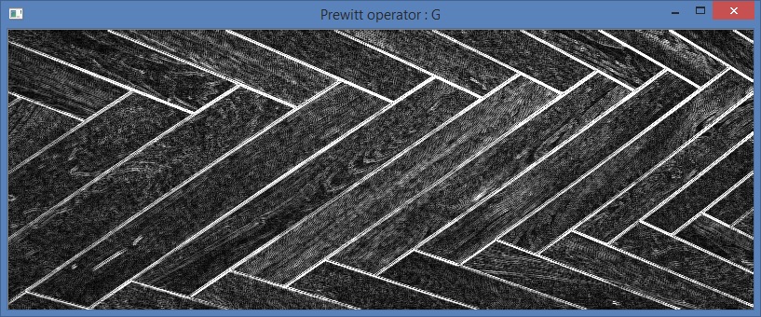

Рис. 2.17. Выходное изображение 3 с помощью оператора Приютт.

* 1. **Перекрёстный оператор Робертса**

$K_{x}=\left[\begin{matrix}1 & 0 & 0 \\ 0 & 1 & 0 \\ 0 & 0 & 0\end{matrix}\right]$;

$K_{y}=\left[\begin{matrix}0 & 1 & 0 \\ -1 & 0 & 0 \\ 0 & 0 & 0\end{matrix}\right]$;

* Вертикальные линии

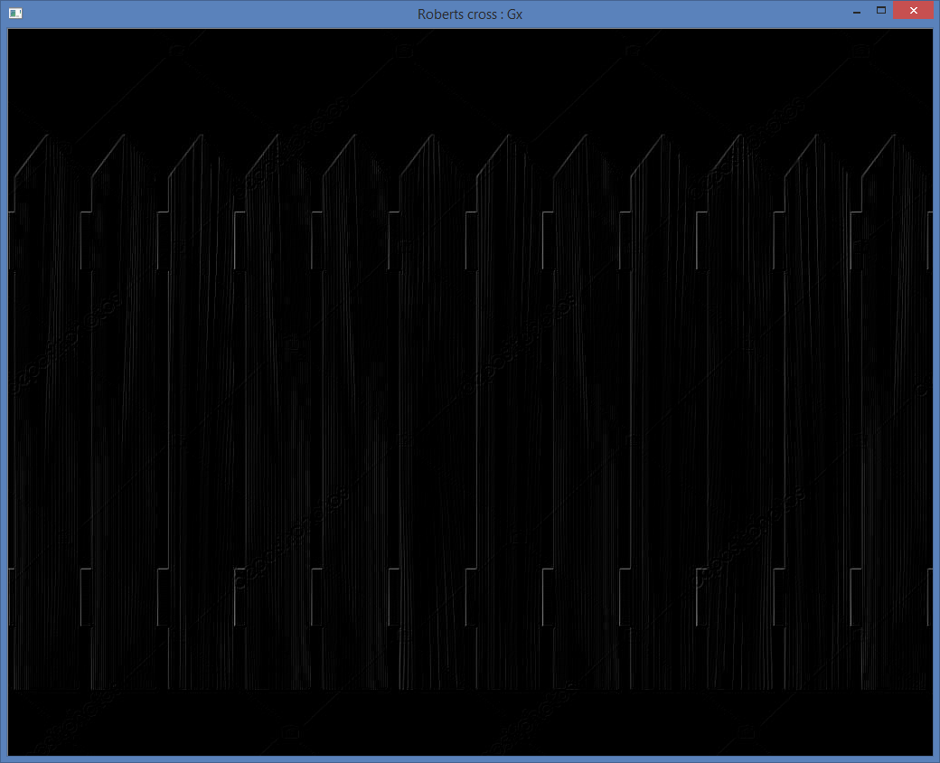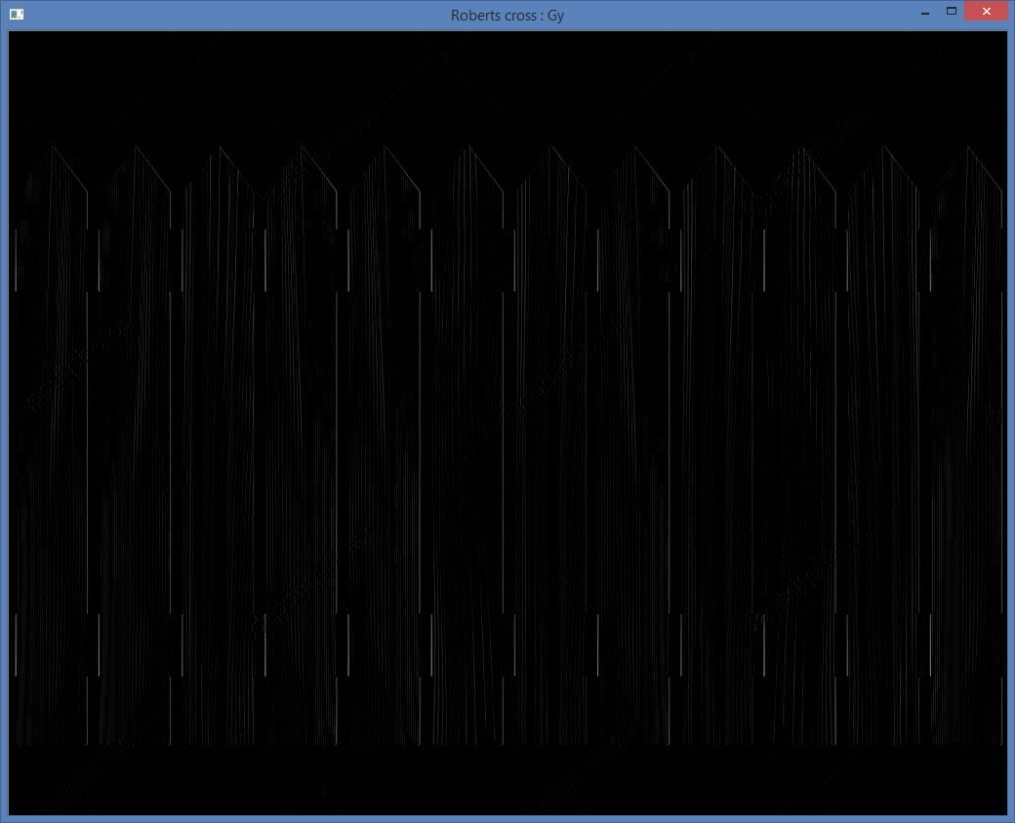

Рис. 2.18. Полученные Gx Gy изображения 1 с помощью оператора Робертса.

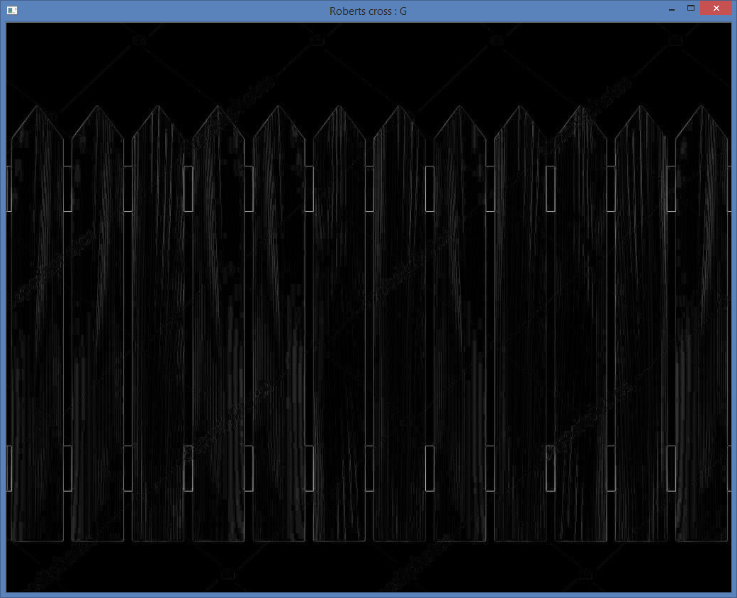

Рис. 2.19. Выходное изображение 1 с помощью оператора Робертса.

* Горизонтальные линии

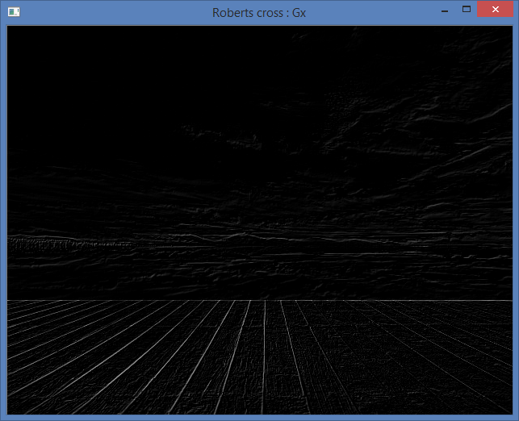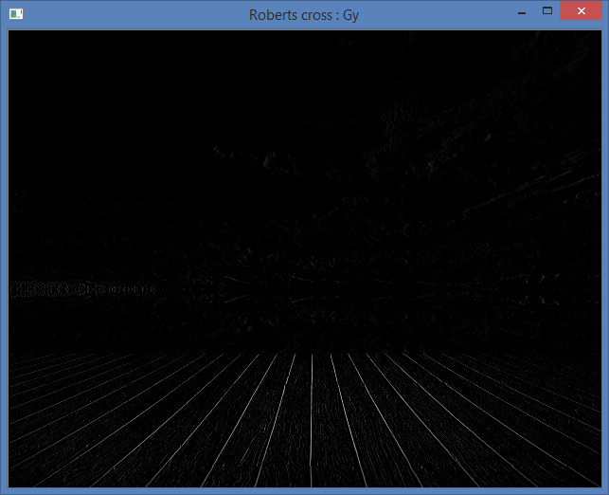

Рис. 2.20. Полученные Gx Gy изображения 2 с помощью оператора Робертса.

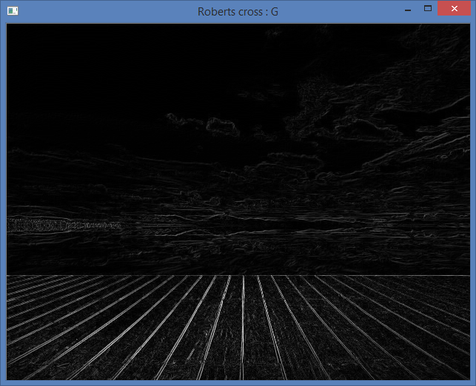

Рис. 2.21. Выходное изображение 2 с помощью оператора Робертса.

* Диагональные линии

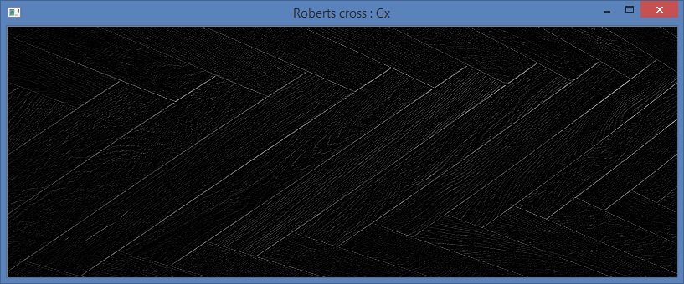

Рис. 2.22. Полученные Gx изображения 3 с помощью оператора Робертса.

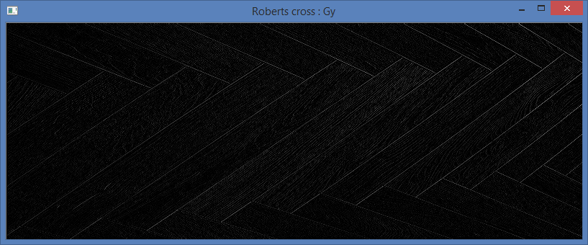

Рис. 2.23. Полученные Gy изображения 3 с помощью оператора Робертса.

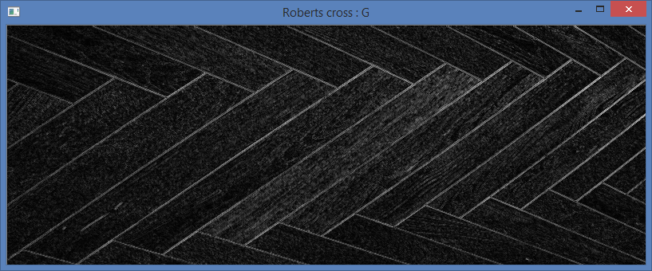

Рис. 2.24. Выходное изображение 3 с помощью оператора Робертса.

1. **Выводы**

**Список используемой литературы**

1. Sobel operator [Электронный ресурс] // Википедия : свободная энцикл., 2017. – URL: https://en.wikipedia.org/wiki/Sobel_operator (Дата обращения: 05.10.2017).
2. Prewitt operator [Электронный ресурс] // Википедия : свободная энцикл., 2017. – URL: https://en.wikipedia.org/wiki/Prewitt_operator (Дата обращения: 07.10.2017).
3. Roberts cross [Электронный ресурс] // Википедия : свободная энцикл., 2017. – URL: https://en.wikipedia.org/wiki/Roberts_cross (Дата обращения: 07.10.2017).

# ***ПРИЛОЖЕНИЕ***

## **Текст программы**

// LR2.cpp: определяет точку входа для консольного приложения.

//

#include "stdafx.h"

#include <opencv2\opencv.hpp>

#include <math.h>

#include <iostream>

#include <string>

using namespace cv;

using namespace std;

#define To_Float static_cast<float>

void Matrix_multiplication(Mat &G, Mat image, int K[9]);

void Matrix_addition(Mat &G, Mat Gx, Mat Gy);

void Delete(Mat &m);

void Formulation(Mat Gx, Mat Gy, Mat G, String S);

int main(int argc, char** argv)

{

int Sobel_operator_x[9] = { 1,0,-1,2,0,-2,1,0,-1 };

int Sobel_operator_y[9] = { 1,2,1,0,0,0,-1,-2,-1 };

int Prewitt_operator_x[9] = { -1,0,1,-1,0,1,-1,0,1 };

int Prewitt_operator_y[9] = { 1,1,1,0,0,0,-1,-1,-1 };

int Roberts_operator_x[9] = { 1,0,0,0,-1,0,0,0,0 };

int Roberts_operator_y[9] = { 0,1,0,-1,0,0,0,0,0 };

namedWindow("LR2");

String imageName("LR2_3.jpg");

if (argc > 1)

{

imageName = argv[1];

}

/// Считывание изображения в оттенках серого

Mat image = imread(imageName.c_str(), IMREAD_GRAYSCALE);

Mat image_with_frame(image.rows+2, image.cols+2, CV_8UC1, Scalar(255, 255, 255)); // CV_8UC1 - 2^8 uchar = 0 до 255

Mat Gx(image.rows, image.cols, CV_16SC1, Scalar(255, 255, 255)); // CV_16SC1 - 2^16 short = -32 768 до 32 767

Mat Gy(image.rows, image.cols, CV_16SC1, Scalar(255, 255, 255));

Mat G(image.rows, image.cols, CV_16SC1, Scalar(255, 255, 255));

/// Вывод исходного изображения

imshow("Input", image);

/// Копия изображения с белой рамкой

for (int i = 1; i <= image.rows; i++)

for (int j = 1; j <= image.cols; j++)

image_with_frame.at<uchar>(i, j) = image.at<uchar>(i-1, j-1);

/// Заполнение белой рамки соседними цветами

// Заполнение вехний и нижний границы

for (int j = 0; j < image_with_frame.cols; j++)

{

image_with_frame.at<uchar>(0, j) = image_with_frame.at<uchar>(1, j);

image_with_frame.at<uchar>(image_with_frame.rows-1, j) = image_with_frame.at<uchar>(image_with_frame.rows-2, j);

}

// Заполнение левой и правой границы

for (int i = 0; i < image_with_frame.rows; i++)

{

image_with_frame.at<uchar>(i, 0) = image_with_frame.at<uchar>(i, 1);

image_with_frame.at<uchar>(i, image_with_frame.cols - 1) = image_with_frame.at<uchar>(i, image_with_frame.cols - 2);

}

/*-----------=== Часть 1 (Оператор Собеля) ===-----------*/

Matrix_multiplication(Gx, image_with_frame, Sobel_operator_x);

Matrix_multiplication(Gy, image_with_frame, Sobel_operator_y);

Formulation(Gx, Gy, G, "Sobel operator");

/// Обнуление переменных

Delete(Gx);

Delete(Gy);

Delete(G);

/*-----------=== Часть 2 (Оператор Прюитт) ===-----------*/

Matrix_multiplication(Gx, image_with_frame, Prewitt_operator_x);

Matrix_multiplication(Gy, image_with_frame, Prewitt_operator_y);

Formulation(Gx, Gy, G, "Prewitt operator");

/// Обнуление переменных

Delete(Gx);

Delete(Gy);

Delete(G);

/*-----------=== Часть 3 (Оператор Робертса) ===-----------*/

Matrix_multiplication(Gx, image_with_frame, Roberts_operator_x);

Matrix_multiplication(Gy, image_with_frame, Roberts_operator_y);

Formulation(Gx, Gy, G, "Roberts cross");

waitKey(0);

return 0;

}

/// [k0 k1 k2]

/// [k3 k4 k5]

/// [k6 k7 k8]

void Matrix_multiplication(Mat &G, Mat image, int K[9])

{

for (int i = 1; i < image.rows - 1; i++)

for (int j = 1; j < image.cols - 1; j++)

G.at<short>(i - 1, j - 1) =

K[0] * To_Float(image.at<uchar>(i - 1, j - 1)) + K[1] * To_Float(image.at<uchar>(i - 1, j)) + K[2] * To_Float(image.at<uchar>(i - 1, j + 1))

+ K[3] * To_Float(image.at<uchar>(i - 1, j - 1)) + K[4] * To_Float(image.at<uchar>(i, j)) + K[5] * To_Float(image.at<uchar>(i - 1, j + 1))

+ K[6] * To_Float(image.at<uchar>(i + 1, j + 1)) + K[7] * To_Float(image.at<uchar>(i + 1, j)) + K[8] * To_Float(image.at<uchar>(i + 1, j + 1));

}

/// Умножение матриц

void Matrix_addition(Mat &G, Mat Gx, Mat Gy)

{

for (int i = 0; i < G.rows * G.cols; i++)

G.at<short>(i) = sqrt((To_Float(Gx.at<short>(i)))*(To_Float(Gx.at<short>(i)))

+ (To_Float(Gy.at<short>(i)))*(To_Float(Gy.at<short>(i))));

}

/// Обнуление Mat (Белый фон)

void Delete(Mat &m)

{

for (int i = 0; i < m.cols*m.rows; i++)

switch (m.type())

{

case CV_8UC1: m.at<uchar>(i) = 255;

break;

case CV_8SC1: m.at<char>(i) = 127;

break;

case CV_16UC1: m.at<ushort>(i) = 65535;

break;

case CV_16SC1: m.at<short>(i) = 32767;

break;

default:

break;

}

}

/// Формализация

void Formulation(Mat Gx, Mat Gy, Mat G, String S)

{

Matrix_addition(G, Gx, Gy);

Mat G_uchar(G.rows, G.cols, CV_8UC1, Scalar(255, 255, 255));

Mat Gx_uchar(Gx.rows, Gx.cols, CV_8UC1, Scalar(255, 255, 255));

Mat Gy_uchar(Gy.rows, Gy.cols, CV_8UC1, Scalar(255, 255, 255));

Gx.convertTo(Gx_uchar, CV_8UC1);

Gy.convertTo(Gy_uchar, CV_8UC1);

G.convertTo(G_uchar, CV_8UC1);

/// Вывод полученных изображений на экран

imshow(S + " : Gx", Gx_uchar);

imshow(S + " : Gy", Gy_uchar);

imshow(S + " : G", G_uchar);

}